|  |  |
| --- | --- |
| Предмет | МДК 03.01 ТРПО |
| Дата | 11.08.2019 |
| Группа | 374 |
| Студент | Безуглый С.Д. |
| Работа | Git 2 |

1. Возвращаемся за первый ПК, смотрим в браузере историю коммитов.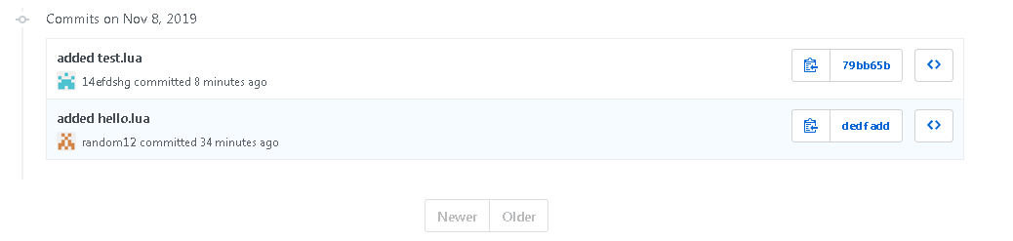
2. Выбираем и видим последний коммит